信息科学与工程学院
《Java程序设计及应用》实验报告

系 别 信息科学与工程学院
专 业 信息工程
年 级 大二
姓 名 张鸿尧
指导教师 翟 洁

2023-2024学年 第2学期
《Java程序设计及应用》实 验 报 告
学号： 22012995 姓名： 张鸿尧 班级： 信工223 成绩：
实验名称：类和对象的扩展 | 实验地点：215
所使用的工具软件及环境： Eclipse
一、实验目的：
熟悉Eclipse基本运行环境；熟悉Java程序设计语言的子类、JVM运行时。

二、实验步骤：
1、设置Eclipse的工作空间为D:\javaExecise
（1）在D盘下建立javaExecise文件夹。
（2）双击桌面的Eclipse。
（3）在出现的当前工作空间设置对话框中输入“D:\javaExecise”，并单击OK按钮进入
Eclipse工作界面。
2、创建项目MyProject2并在该项目下创建类
（1）单击File |New |Java Project命令，打开New Java Project对话框。在Project name文本框中输入MyProject4，单击Finish按钮关闭对话框。
（2）单击File |New |package命令，打开New Java package对话框。在name文本框中输入包名，如zuoye4。
（3）单击File |New |Class命令，打开New Java Class对话框。在name文本框中输入类名，例如Product，然后选中public static void main(String[ ] args)和Generate comments复选框以自动生成main主方法及程序的相关注释，最后单击Finish按钮。
二、实验内容：
1、下述ClassLoaderTest程序是一个比较典型的Java程序，请编写多个合适的测试程序（主方法调用或其他类调用）来验证JVM执行程序的过程。（参考一下PPT）
class ClassLoaderTest{
static {
System.out.println(" 执行静态 块 static block ");
}
public static int age=getAge();
public String str=getString();

public ClassLoaderTest(){
System.out.println(" 执行 构造方法 ClassLoaderTest()");
}

public static int getAge(){
System.out.println("执行 getAge() ，给类变量age赋值");
return 1;
}

public static String getString(){
System.out.println(" 执行 getString(),给实例变量str赋值");
return "String ";
}
{
System.out.println(" 执行实例 块 block ");
}
}

2、建立输入字符串的类KB，建立类gradeMath专门处理学生成绩，建立类gradeMath的子类VIP_gradeMath处理有学号的学生成绩，建立主类gradeDemo调用成绩处理类gradeMath和子类VIP_gradeMath的各方法并输出结果。所有类均存放在包zuoye4
中。（参考讨论区的文件夹class123）
运行情况如下所示：
学院共有4个班级，成绩情况如下：
请输入班号
信息二班
请输入班级信息二班的成绩：
请输入1号学生成绩：
90
请输入2号学生成绩：
80
班级信息二班共有2位学生
其中最高分:90, 最低分:80, 平均分:85.0
是否还有用户，N:退出系统
y
请输入班号
信息三班
请输入班级信息三班的成绩：
请输入1号学生学号：
3001
请输入2号学生学号：
3001
此学号已存在，请重新输入新学号！
3002
请输入班级信息三班的成绩：
请输入1号学生成绩：
80
请输入2号学生成绩：
90
班级信息三班共有2位学生
最高分：3002号学生成绩为90
最低分：3001号学生成绩为80
平均分:85.0
是否还有用户，N:退出系统

程序如下，请填空。
KB.java
import java.io.*;
public class KB {
public static String scan() {
String str="";
//填空捕捉异常的信息
try{
BufferedReader buf=new BufferedReader(
new InputStreamReader(System.in));
str=buf.readLine();
}
catch (Exception e) {
}
return str;
}

}
gradeMath.java
import java.util.*;

public class gradeMath {
int snum; //班级人数
static int classnum;//班级个数
String cnum;//班号
int grade[];//全班成绩
int maxg;//最高分
int ming;//最低分
float avggra;//平均分

//构造方法,初始化班号和人数
gradeMath(String clanum,int snum){
classnum++; //班级数加1
cnum=clanum;
this.snum=snum;//通过数组长度得到学生数
}

//静态方法，输出目前的班级数
static void outclassnum(){
System.out.println("学院共有"+classnum+"个班级，成绩情况如下：");
}

//输入班级成绩
void inputg(){
grade=new int[snum];
Scanner s=new Scanner(System.in);
System.out.println("请输入班级"+cnum+"的成绩：");
int i;
for (i=0;i<snum;i++){
System.out.println("请输入"+(i+1)+"号学生成绩：");
grade[i]=s.nextInt();
}
}
//求全班最高分的方法
void maxgrade(){
maxg=grade[0];
for (int i=1;i<grade.length;i++){
if (grade[i]>maxg){
maxg=grade[i];
}
}
}
//求全班最低分
void mingrade(){
ming=grade[0];
for (int i=1;i<grade.length;i++){
if (grade[i]<ming){
ming=grade[i];
}
}
}
//求全班平均分
void avggrade(){
float sum=0;
for (int i=0;i<grade.length;i++){
sum=sum+grade[i];
}
avggra=sum/grade.length;
}

//输出成绩处理的结果
void search(){
System.out.println("班级"+cnum+"共有"+snum+"位学生");
System.out.println("其中"+"最高分:"+maxg+", 最低分:"+ming+", 平均分:"+avggra);
}

//运行各方法，依次为：inputg、maxgrade、mingrade、avggrade、search
void run(){

}
}
VIP_gradeMath.java
//建立子类VIP_gradeMath继承父类gradeMath，填空子类的创建
public class VIP_gradeMath {
int maxk;//记录最高分对应的学生序号
int mink;//记录最低分对应的学生序号
String sno[];//全班学号

//创建子类的构造方法，初始化clanum、snum
public VIP_gradeMath(String clanum,int snum){

}
//输入学生学号，如果输入学号已存在，则提示相应信息，并要求用户重新输入新学号
void inputs(){

}

//重写全班最高分的方法，记录maxk
void maxgrade(){

}
//重写全班最低分方法，记录mink
void mingrade(){

}

//重写search方法，填空最高分、最低分相应的学号
void search(){
System.out.println("班级"+cnum+"共有"+snum+"位学生");
System.out.println("最高分："+ +"号学生成绩为"+maxg);
System.out.println("最低分："+ +"号学生成绩为"+ming);
System.out.println("平均分:"+avggra);
}
//重写run方法,调用方法依次为inputs、inputg、maxgrade、mingrade、avggrade、search
void run(){

}
}
主类gradeDemo.java
public class gradeDemo {

/**
* @param args
*/

public static void main(String[] args) {
// TODO Auto-generated method stub
//对象数组g,信息一班、二班是gradeMath类的，信息三班、四班是VIP_gradeMath类（向上转型），请将类型填空
gradeMath g[]= ;
g[0]= ("信息一班",3);
g[1]= ("信息二班",2);
g[2]= ("信息三班",2);
g[3]= ("信息四班",2);

gradeMath.outclassnum();
String id;
while (true){
System.out.println("请输入班号");
//如果输入的班号存在，则调用相应的run方法

System.out.println("是否还有用户，N:退出系统");
String str=KB.scan();
if (str.equals("N")||str.equals("n")){
break;
}
}

}

}
附加题：
在题1子类VIP_gradeMath中增加方法exchangestu：实现两个班交换学生的功能。
提示：
（1）判断输入需转班学生学号是否属于相应原班级。
（2）互换学生：通过互换两个班学生的学号表示学生互换入新的班级。提示：转班成功！
（3）显示互换学生后两个班各自的学号。
（4）主类调用该方法。

三、程序设计代码
1、测试程序及运行结果
2、注：只需子类和主类的代码,

实验一
/**
* @file ClassLoaderTest.java
* @author 张鸿尧 22012995 信工223
* @brief 测试JVM执行程序的过程
*/

class ClassLoaderTest {
static {
System.out.println(" 执行 静态块 static block ");
}
public static int age = getAge();
public String str = getString();

public ClassLoaderTest() {
System.out.println(" 执行 构造方法 ClassLoaderTest()");
}

public static int getAge() {
System.out.println(" 执行 getAge(), 给类变量age赋值");
return 1;
}

public static String getString() {
System.out.println(" 执行 getString(), 给实例变量str赋值");
return "String ";
}

{
System.out.println(" 执行 实例块 block ");
}

public static void main(String[] args) {
System.out.println(" = = = = =");
System.out.println(" 执行 main() 创建 ClassLoaderTest 对象");
ClassLoaderTest test = new ClassLoaderTest();
System.out.println(" 执行 main() 完毕");
System.out.println(" = = = = =");
System.out.println(" = = = = =");
System.out.println(" 执行 main() 创建 childClass 对象");
childClass test2 = new childClass();
System.out.println(" 执行 main() 完毕");
System.out.println(" = = = = =");
System.out.println(" = = = = =");
System.out.println(" 执行 main() 再次创建 childClass 对象");
childClass test3 = new childClass();
System.out.println(" 执行 main() 完毕");
System.out.println(" = = = = =");
}
}

class childClass {
static {
System.out.println(" 执行 子类静态块 static block ");
}

public static int num = getNum();
public String name = getName();

{
System.out.println(" 执行 子类实例块 block ");
}

public static void main(String[] args) {
System.out.println(" 执行 子类main() 创建 childClass 对象");
childClass test = new childClass();
System.out.println(" 执行 子类main() 完毕");
}

public childClass() {
System.out.println(" 执行 子类构造方法 childClass()");
}

public static int getNum() {
System.out.println(" 执行 getNum(), 给类变量num赋值");
return 2;
}

public static String getName() {
System.out.println(" 执行 getName(), 给实例变量name赋值");
return "Name ";
}
}

实验二

/**
* @file gradeDemo.java
* @author 张鸿尧 22012995 信工223
* @brief 班级成绩管理系统 主方法
*/

public class gradeDemo {

/**
* @param args
*/

public static void main(String[] args) {
// TODO Auto-generated method stub
// 对象数组g,信息一班、二班是gradeMath类的，信息三班、四班是VIP_gradeMath类（向上转型），请将类型填空
VIP_gradeMath g[] = new VIP_gradeMath[4];
g[0] = new VIP_gradeMath("信息一班", 3);
g[1] = new VIP_gradeMath("信息二班", 2);
g[2] = new VIP_gradeMath("信息三班", 2);
g[3] = new VIP_gradeMath("信息四班", 2);

gradeMath.outclassnum();
String id;
while (true) {
System.out.println("请输入班号 或 '转班'");
// 如果输入的班号存在，则调用相应的run方法
id = KB.scan();
for (int i = 0; i < g.length; i++) {
if (id.equals(g[i].cnum)) {
g[i].run();
}
}

if (id.equals("转班")) {
String cl1, id1, cl2, id2;
int no1, no2;
boolean flag = false;
VIP_gradeMath g1=null, g2=null;

while (true) {
System.out.println("请输入学生A所在的班号");
cl1 = KB.scan();
flag = true;
for (int i = 0; i < g.length; i++) {
if (cl1.equals(g[i].cnum)) {
g1 = g[i];
flag = false;
break;
}
}
if (flag) {
System.out.println("班号不存在，请重新输入");
continue;
} else {
break;
}
}

while (true) {
System.out.println("请输入学生A的学号");
id1 = KB.scan();
no1 = g1.searchStu(id1);
if (no1 == -1) {
System.out.println("学号不存在，请重新输入");
continue;
} else {
break;
}
}

while (true) {
System.out.println("请输入学生B所在的班号");
cl2 = KB.scan();
flag = true;
for (int i = 0; i < g.length; i++) {
if (cl2.equals(g[i].cnum)) {
g2 = g[i];
flag = false;
break;
}
}
if (flag) {
System.out.println("班号不存在，请重新输入");
continue;
} else {
break;
}
}

while (true) {
System.out.println("请输入学生B的学号");
id2 = KB.scan();
no2 = g2.searchStu(id2);
if (no2 == -1) {
System.out.println("学号不存在，请重新输入");
continue;
} else {
break;
}
}

// 交换学生A、B的成绩
int temp = g1.grade[no1];
g1.exchangestu(no1, id2, g2.grade[no2]);
g2.exchangestu(no2, id1, temp);

System.out.println("转班成功！");
g1.showSnos();
g2.showSnos();

}

System.out.println("是否还有用户，N:退出系统");
String str = KB.scan();
if (str.equals("N") || str.equals("n")) {
break;
}
}

}

}

/**
* @file VIP_gradeMath.java
* @author 张鸿尧 22012995 信工223
* @brief 继承gradeMath类，实现VIP_gradeMath子类
*/

import java.util.Scanner;

public class VIP_gradeMath extends gradeMath {
int maxk;// 记录最高分对应的学生序号
int mink;// 记录最低分对应的学生序号
String sno[];// 全班学号

// 创建子类的构造方法，初始化clanum、snum
public VIP_gradeMath(String clanum, int snum) {
super(clanum, snum);
sno = new String[snum];
}

// 输入学生学号，如果输入学号已存在，则提示相应信息，并要求用户重新输入新学号
void inputs() {
grade = new int[snum];
System.out.println("请输入班级" + cnum + "的学号：");
int i;
for (i = 0; i < snum; i++) {
System.out.println("请输入" + (i + 1) + "号学生学号：");
sno[i] = KB.scan();
for (int j = 0; j < i; j++) {
if (sno[i].equals(sno[j])) {
System.out.println("此学号已存在，请重新输入新学号!");
i--;
break;
}
}
}
}

// 重写全班最高分的方法，记录maxk
void maxgrade() {
maxk = 0;
for (int i = 1; i < grade.length; i++) {
if (grade[i] > grade[maxk]) {
maxk = i;
}
}
maxg = grade[maxk];
}

// 重写全班最低分方法，记录mink
void mingrade() {
mink = 0;
for (int i = 1; i < grade.length; i++) {
if (grade[i] < grade[mink]) {
mink = i;
}
}
ming = grade[mink];
}

// 重写search方法，填空最高分、最低分相应的学号
void search() {
System.out.println("班级" + cnum + "共有" + snum + "位学生");
System.out.println("最高分：" + sno[maxk] + "号学生成绩为" + maxg);
System.out.println("最低分：" + sno[mink] + "号学生成绩为" + ming);
System.out.println("平均分:" + avggra);
}

int searchStu(String s) {
for (int i = 0; i < sno.length; i++) {
if (sno[i].equals(s)) {
return i;
}
}
return -1;
}

void exchangestu(int i, String newNo, int newGrade) {
sno[i] = newNo;
grade[i] = newGrade;
}

// 显示班级中所有学生的学号
void showSnos() {
System.out.println("班级" + cnum + "的学生学号有：");
for (int i = 0; i < sno.length; i++) {
System.out.println((i + 1) + "号学生学号为：" + sno[i]);
}
}

// 重写run方法,调用方法依次为inputs、inputg、maxgrade、mingrade、avggrade、search
void run() {
inputs();
inputg();
maxgrade();
mingrade();
avggrade();
search();
}
}

四、程序运行界面
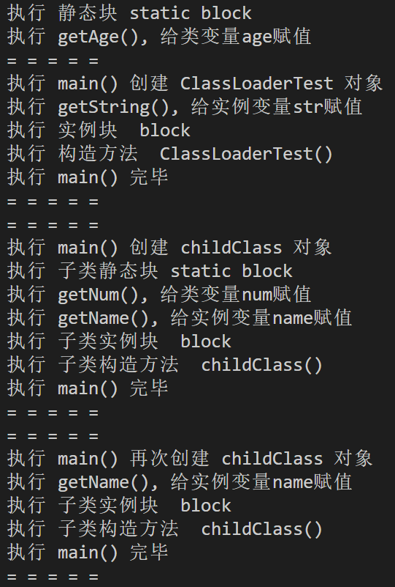

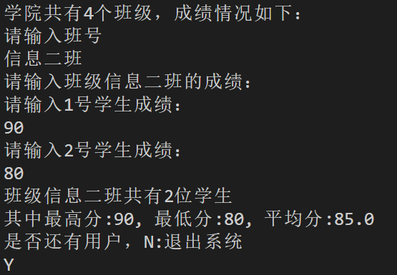

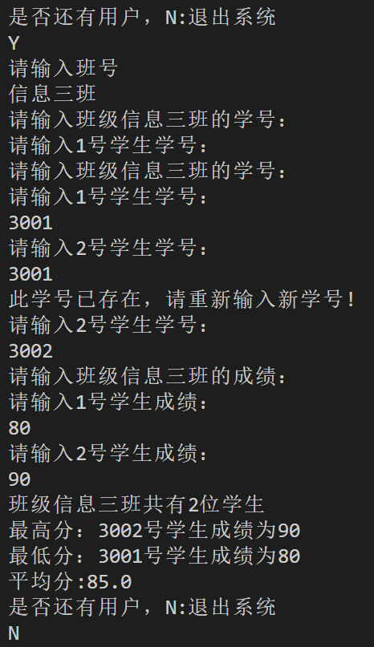

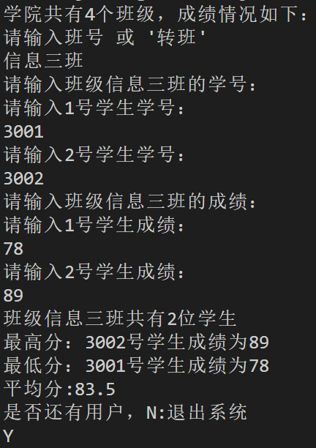
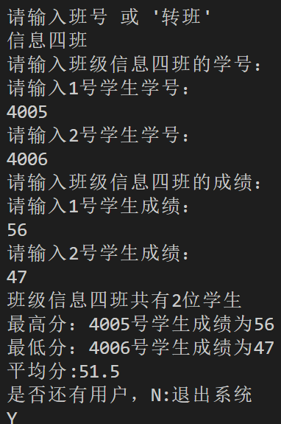

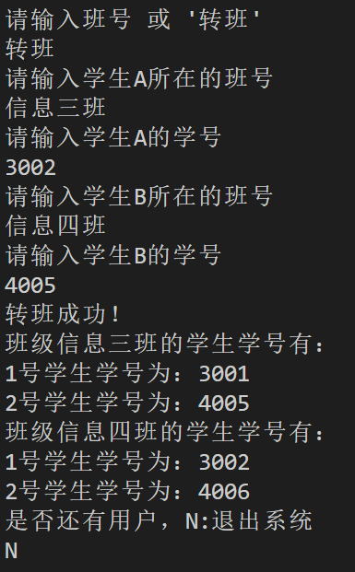
五、教师评语
该学生完成了类和对象扩展相关的实验，(很好/较好/基本)完成了实验任务，算法设计(很好/较好/基本)，实验结果(很好/较好/基本)，实验体会(深刻/较好/合理)。
另外（完成/未完成）附加布置的实验任务。
因此总体评价为 。

教师签字：

2024年 4 月 30日

